VENTOINHA ELÉTRICA
Um dos grandes problemas que nos jipeiros enfrentamos na troca de motor por o de Opala que é o alinhamento e distancia da hélice do radiador com o próprio radiador.
Não só falando de motor de Opala que é o preferido entre nós mas todos os outros, mesmos os originais, que tem sua ventoinha acoplada ao motor sendo ventoinha mecânica que trabalha com a rotação do motor.
Moro em São Paulo – SP um dos maiores problemas desta cidade é o transito com isto já trinquei um cabeçote por superaquecimento. Na trilha também exige uma baixa rotação e um grande esforço do motor.
Como dizem nas Organizações Tabajara “Seus problemas acabaram” coloque uma ventoinha elétrica.
Tudo em sua maioria tem pós e contra, neste caso antes de ser questionado vamos lá: Pós, em qualquer situação a temperatura do motor ficará a mesma, não importando se baixa ou alta rotação, no caso de optar por ter somente a ventoinha elétrica terá um ganho de 2 HP no motor e economia de combustível.
Sendo mais claro, você vai eliminar a força da polia para girar a hélice que tem um atrito com ar, como em um carro normal com ar condicionado ligado.
Contra: a única coisa questionada até agora seria a atravessia de pontos alagados, a ventoinha é impermeável mas não gira de baixo da água, neste caso é só desligar e passar.
Vamos a receita:
Ingredientes:
1 - Ventoinha elétrica
1 - Cebolão de 87° a 92º
1 - Bom eletricista.
1 - Boa pessoa que trabalha com radiador.
Modo de preparo:
Vá a um desmanche ou auto-peças e escolha a ventoinha, preste atenção em dois detalhes, primeiro existe ventoinha que puxa ou empurra o ar, segundo se for a que puxa cuidado com o tamanho para não atrapalhar a entrada e saída de água do radiador
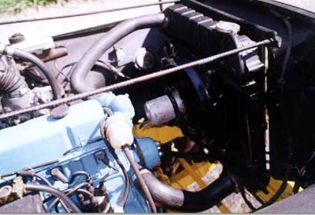
Ventoinha que puxa do Gol no caso de ter muito espaço.
Foto: Marcos ET
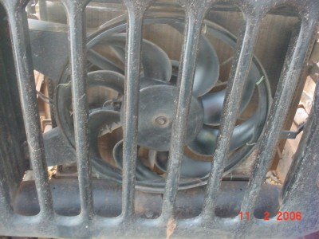
Ventoinha que empurra o ar geralmente de ar condicionado.
No caso de optar por uma que empurra pode continuar com a ventoinha mecânica mas fica sem os 2 HP a mais e raramente a elétrica vai funcionar só em casos extremos.
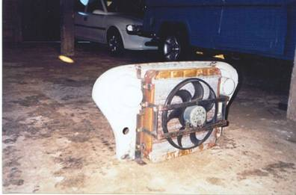
Foto: Giovani
Ventoinha que puxa o ar com o motor pequeno.
As ventoinhas com os motores pequenos são da linha GM, sendo do Monza, Kadet, Vectra e S 10.
No caso de optar por uma que empurra pode continuar com a ventoinha mecânica mas fica sem os 2 HP a mais e raramente a elétrica vai funcionar só em casos extremos.
O cebolão trabalha na temperatura entre 87° e 92° uma temperatura normal de um motor a combustão e poupa a ventoinha, pois não ficará direto acionada ou a cima motor aquecido.
Sua instalação pode ser feita de duas formas: primeira uma oficina de radiador faz a rosca na parte de baixo do radiador e até faz o suporte da ventoinha, entrega pronto para instalação, segunda utilizar o sistema do Tempra que é um T que você corta a mangueira e com braçadeiras coloca na parte de baixo do radiador.
O bom eletricista vai fazer a instalação do cebolão e parte elétrica, avaliar se a ventoinha escolhida tem duas velocidades neste caso terá que usar um rele os mais prevenidos utiliza uma chave interna no Jeep para acionamento da ventoinha manual, caso falhe o cebolão.
Fontes:
www.4x4brasil.com.br
http://www.4x4brasil.com.br/forum/viewtopic.php?t=9717&highlight=ventoinha+eletrica
carlosandreoli@ig.com.br

